MỤC LỤC

MỤC LỤC 3
1. Giới thiệu sử dụng chương trình 4
a. Cài đặt 4
b. Sử dụng 5
2. Phân quyền 6
a. Cho người dùng 6
b. Cho nhóm người 7
c. Người dùng thuộc nhóm 7
3. Nhập liệu 7
4. Cho xe vào bến 7
5. Cho xe ra bến 7
6. Thống kê doanh thu 7

1. Giới thiệu sử dụng chương trình

a. Cài đặt
- Kích chuột vào file setup.exe để cài đặt ứng dụng, làm theo các bước như hướng dẫn cài đặt (chủ yếu là click Next, Yes, OK) là xong.
- Khi cài xong ứng dụng, click chạy biểu tượng xBXE tại desktop, sẽ hiện hộp thoại cấu hình như sau:
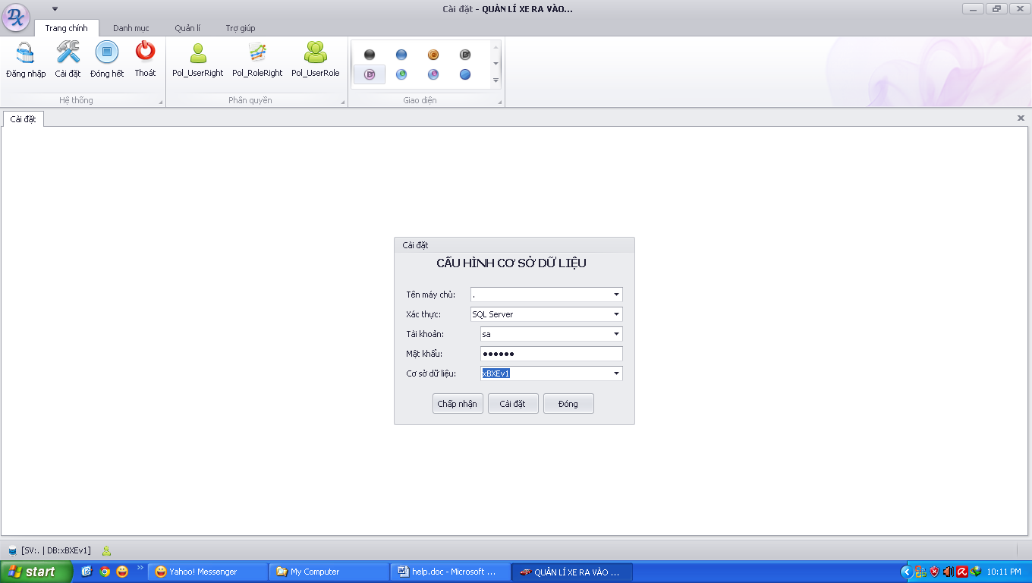
- Chọn Tên máy chủ (máy cài SQL Server, máy cục bộ mặc định là dấu .), chọn Xác thực; nếu Xác thực của SQL Server thì cần cung cấp Tài khoản và Mật khẩu. Nhập tên Cơ sở dữ liệu (hoặc chọn từ danh sách sổ xuống tên mặc định là xBXEv1).
- Click Cài đặt để cài cở sở dữ liệu mẫu.
- Click Chấp nhận để lưu cấu hình cài đặt.

b. Sử dụng
- Click chọn Đăng nhập hoặc ở lần khởi động sau form đăng nhập sẽ tự hiển thị. Nhập tài khoản, mật khẩu và click Đăng nhập.
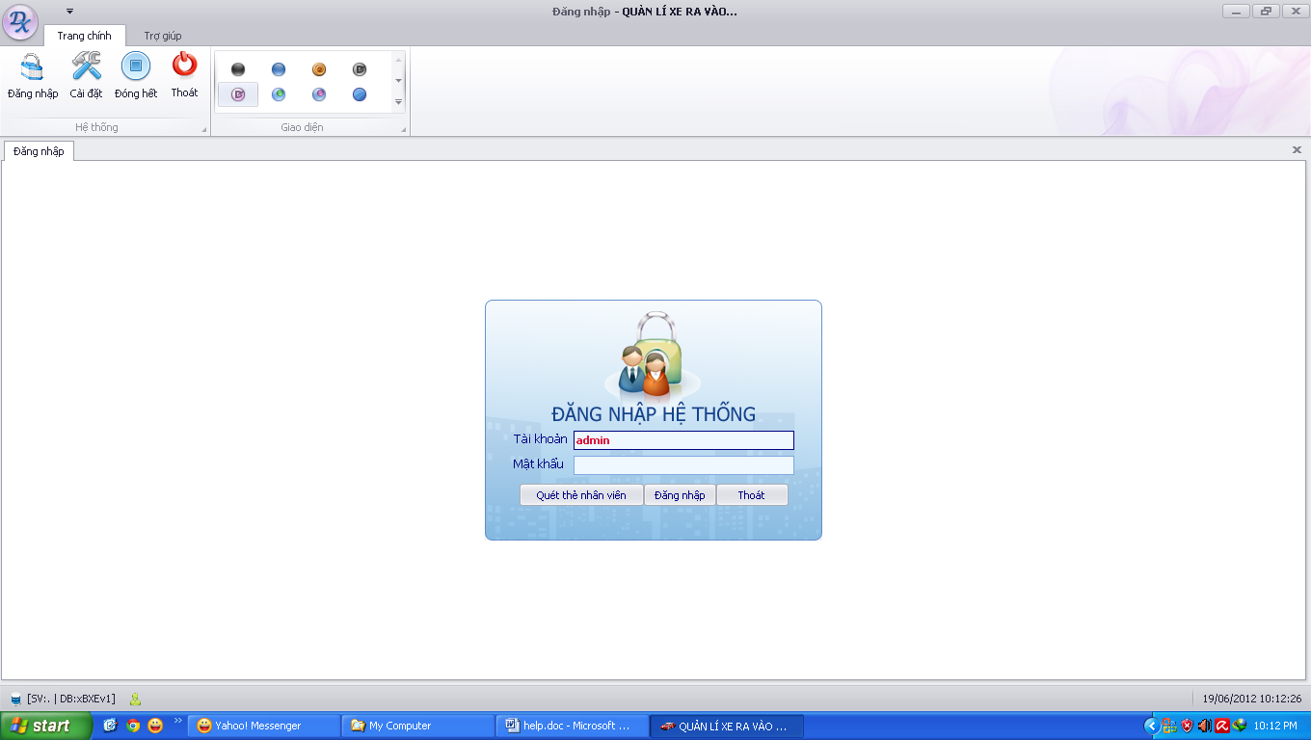
- Danh sách các tài khoản, mật khẩu của mặc định của hệ thống:
Tài khoản | Mật khẩu | Họ tên
nvt | nvt | Nguyễn Văn Toàn
ntt | ntt | Nguyễn Thị Thuy Thuỷ
cv | @123456 | Nguyễn Cổng Vào
xyz | xyz | Không Văn Biết
cr | @123456 | Nguyễn Cổng Ra
admin |  | Siêu Quản Trị
nvl | nvl | Nguyễn Văn Lợi
kt | @qwerty | Kế Văn Toán
edmin | edmin | Em Quản Trị
- Form mặc định của tài khoản này sẽ được mở (khi tài khoản có quyền trên form này; chỉ có tài khoản admin mới có chức năng Phân quyền).
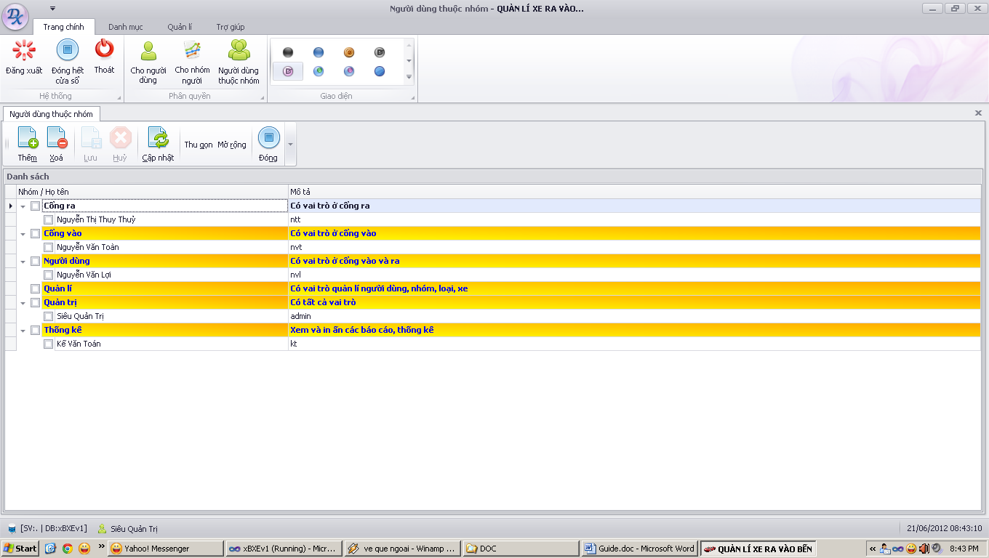

2. Phân quyền
Chỉ có tài khoản admin hoặc tài khoản thuộc nhóm Quản trị mới có chức năng Phân quyền.

a. Cho người dùng
- Cho phép người dùng (tài khoản) có quyền thao tác trên chức năng (form, menu) tương ứng gồm: quyền truy cập form, thêm, sửa, xoá, in ấn, mặc định – form này sẽ được hiển thị sau khi đăng nhập thành công.
- Mỗi người dùng có quyền trên một hoặc nhiều chức năng khác nhau.
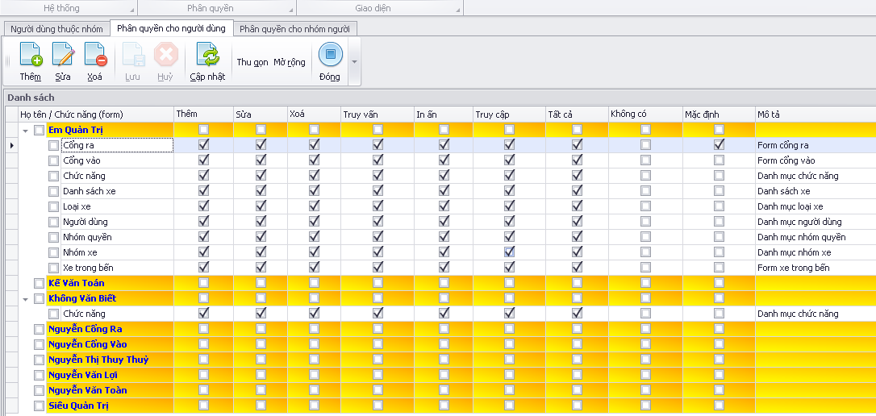

b. Cho nhóm người
- Cho phép nhóm người dùng có quyền thao tác trên chức năng (form, menu) tương ứng gồm: quyền truy cập form, thêm, sửa, xoá, in ấn, mặc định – form này sẽ được hiển thị sau khi đăng nhập thành công.
- Mỗi nhóm người dùng có quyền trên một hoặc nhiều chức năng khác nhau.
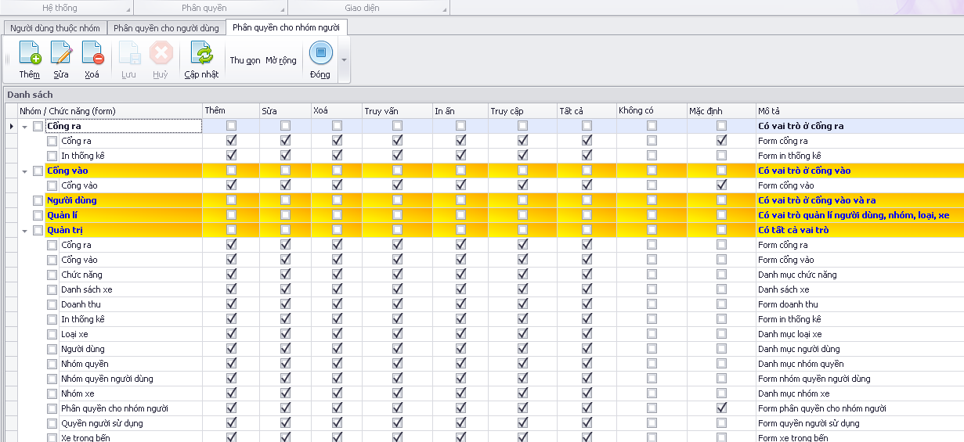

c. Người dùng thuộc nhóm

3. Nhập liệu

4. Cho xe vào bến

5. Cho xe ra bến

6. Thống kê doanh thu

